

ENT Installer (Alimentation moodle par les ENTs)

Présentation
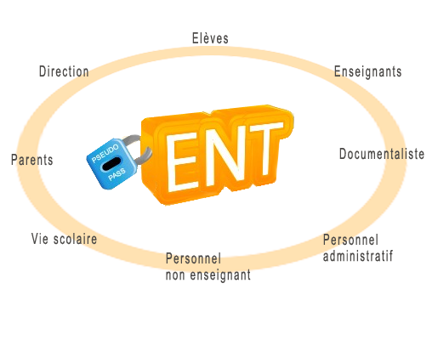
Le plugin ENT Installer centralise tous les besoins d'alimentation automatisée des entités métier de Moodle à partir des annuaires ENT de l’Éducation Nationale basé sur le SDET (SDET V4).
L'outil dispose d'un moteur d'extraction LDAP complet gérant la récupération des utilisateurs, des cohortes, de rôles à assigner et de groupes de cours. Il se définit sur une base hautement paramétrable et sur la base de filtres génériques qui pour chaque donnée répond au questionnement :
- Où je la trouve (dans quel attribut) ?
- Comment je considère sa valeur (tout ou partie de l'attribut) ?
- Dans certains cas : dois-je transcoder les valeurs extraites ?
- Comment je trouve l'entité Moodle cible et par quel identifiant ?
- Dans certains cas : sous quelle forme je la rentre dans Moodle.
Le synchroniseur optimise tout les traitements en créant un index différentiel avec les identifiants primaires des entités et ne traite que la différence. Des options permettent le traitement complet des entités.
La synchronisation peut être jouée manuellement, par la tâche cron, ou par des scripts en ligne de commande. Tous les scripts sont compatibles avec la virtualisation [:local:vmoodle|VMoodle], pour le traitement de grandes fermes de moodle. Il est spécialement dédié à la synchronisation des Moodle d'établissement comme élément intégré des Espaces Numériques de Travail de l'Education Nationale.
Des rapports détaillés sont produits pour chaque traitement.

Guides
- Guide d'installation
- Guide d'utilisation
- Guide technique partie config à finir

Sommaire des fonctionnalités

Fonctionnalités générales
- Synchronisation individuelle par entités.
- Déclenchement manuel des synchronisations.
- Scripts CLI de synchronisation.
- Compatibilité avec la virtualisation VMoodle
- Mode simulation pour toutes les entités.
- Configuration pour tous les filtres, attributs, et routage des attributs
- Monitoring des synchronisations utilisateur.
- Synchronisation mutli-établissement (cités scolaires)

Synchronisations particulières
- Utilisateurs
- Cohortes
- Affectations de rôle et inscriptions
- Groupe de cours

Plugins associés
- Ce plugin nécessite l'installation accessoire du plugin VFLibs pour les fonctions de graphage du moniteur de synchronisation.
- Le plugin inscriptions synchronisées est conseillé afin d'identifier toutes les inscriptions automatisées dans une source différente des inscriptions manuelles.

Fiche technique
- Type de composant : Local
- Nom technique : local_ent_installer (Alimentation par les ENTs)
- Versions : à
- Anciennes versions : 2.7
- Distribution : Publique et PRO
- Disponibilité : Stable

Road Map
- Ajouter la boucle de traitement de création/déploiement de cours

Crédits
- Valéry Frémaux (valery@activeprolearn.com)- Développements et tests, déploiement et configuration
- Florence Labord florence@activeprolearn.com : Documentation et revue fonctionnelle - Illustration

Retour à l'index des plugins - Retour au catalogue

